Le débutant et le chien de protection

Dr Mathieu Mauriès © 2023

SOMMAIRE

1 – L’introduction de chiens de protection : un véritable challenge pour les éleveurs

2 – Le chien de protection, entre rêve et réalité

3 – Dialogues avec des débutants en chiens de protection

4 – Qui peut accompagner les débutants ?

5 – Le suivi des chiots : l’importance du premier mois

1 – L’introduction de chiens de protection : un véritable challenge pour les éleveurs

Introduire des chiens de protection dans un troupeau se révèle être un véritable challenge pour les éleveurs et les bergers. Avec la disparition des grands prédateurs, il y a plus d’un siècle, tout le savoir sur les chiens de protection en France s’est perdu. Le retour du loup sur le territoire national et sa rapide expansion prennent pratiquement par surprise bon nombre d’éleveurs ovins, caprins, bovins et équins. Ils n’imaginent pas qu’un loup puisse surgir au milieu de leur troupeau. Les premières attaques provoquent donc un véritable choc d’autant plus que l’état français continue de minimiser la situation et de dissimuler les faits.

Démarrer des chiots pour la protection de son troupeau alors que le loup a été vu à quelques dizaines de kilomètres de chez soi, c’est déjà avoir quatre ans de retard dans la mise en place des chiens. Quatre ans, c’est le temps minimum nécessaire à la formation des chiens et à leur découverte et maîtrise du territoire ou des territoires dans lesquels évolue leur troupeau. Néanmoins le chien reste le seul moyen de protection capable de s’adapter aux changements de stratégies du loup qui est un prédateur remarquablement intelligent.

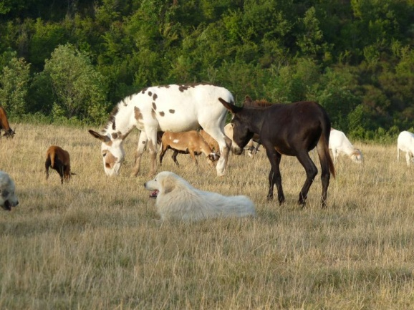
Il y a encore un important travail de recherche et de sélection à faire pour la protection des équidés et des bovins. Mes observations personnelles démontrent qu’il serait tout à fait possible de développer des lignées de chiens de protection ayant une affinité particulière pour ces deux espèces.

Le processus est nettement plus compliqué qu’il n’y paraît au premier abord. L’utilisation de chiens de protection modifie en profondeur l’organisation du travail, de l’élevage et de la ferme. L’arrivée des chiens de protection est un véritable bouleversement dont les conséquences sont très lourdes pour les éleveurs et les bergers. Conséquences d’autant plus importantes que les éleveurs n’y sont pas du tout préparés. On ne peut que regretter le manque d’anticipation de l’état français en la matière alors que le loup est présent en France depuis déjà 30 ans.

La présence de chiens de protection entraîne une réelle surcharge de travail. Les chiens sont au quotidien une source inépuisable de tracas pour leurs propriétaires. Il y a un temps d’apprentissage et de découverte, à la fois pour les chiens et pour les hommes, et il est long.

Les bergers ont besoin de chiens de protection en bonne santé, équilibrés et efficaces au travail. Ces caractéristiques ne peuvent découler que d’une réelle sélection génétique qui fait aujourd’hui cruellement défaut en France. Il est compliqué de trouver des chiots issus de lignées de protection suivies et sélectionnées sur plusieurs générations. Les chiens quant à eux ont besoin de bergers qui les comprennent ce qui demande un lâcher prise inhabituel et difficile à acquérir d’autant plus que mythes et légendes erronés continuent de courir la campagne.

Depuis 30 ans fort de mon cursus universitaire d’enseignant-chercheur en zootechnie je conduis, sur mes deniers personnels et sans aucune subvention, des recherches sur les chiens de protection, leur utilisation et leur élevage (1). J’étudie le chien de protection comme le Dr Gordon Haber a étudié le loup pendant 43 ans par l’observation dans son milieu naturel (2). Le chien de protection s’étudie donc dans son troupeau, nulle part ailleurs, et surtout pas dans des dispositifs expérimentaux qui n’ont aucun sens pour lui et qui ne permettent pas d’en saisir toutes les nuances.
Je partage sur mon site Internet, avec plaisir et gracieusement, le fruit de mon travail à ceux et celles que ce sujet intéresse.

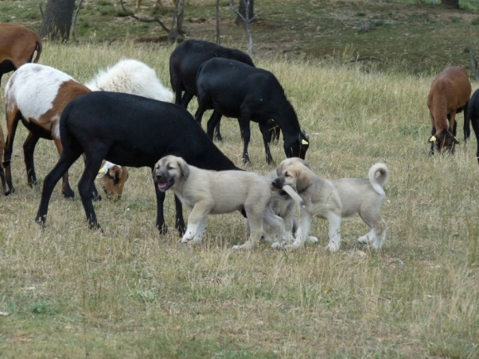
Les chiots doivent se développer dans une ambiance de sécurité et d’amour qui leur permettra d’exprimer ultérieurement tout leur potentiel génétique.

2 – Le chien de protection, entre rêve et réalité

De mon expérience de plus de 20 ans maintenant dans le placement des chiots, j’ai constaté que les débutants en chiens de protection ont des attentes souvent irréalistes. Face aux capacités d’un chiot qui restera un simple bébé jusqu’à au moins deux ans, s’il est élevé dans une meute familiale, ou trois ans s’il doit apprendre le métier sur le tas, ces attentes sont démesurées et hors de portée des chiots. Qui plus est des chiots élevés sans chiens adultes formateurs n’atteindront probablement jamais le niveau de compétence de chiots éduqués par des adultes. En effet ils ne bénéficieront pas de la transmission de la culture et du savoir de la meute. Ils devront créer une nouvelle culture de meute à partir leurs propres expériences et cela demandera de nombreuses années.

Demanderait-on à un enfant de 4 ans de conduire une moissonneuse batteuse sur une route départementale ? Certes non. Pourtant c’est à peu prés la demande des débutants en chiens de protection face à un petit chiot de deux mois.

La grande majorité des nouveaux utilisateurs de chiens de protection ont des chiens de conduite. De façon assez naturelle ils essaient de se comporter avec les chiens de protection comme ils ont l’habitude de le faire avec leurs chiens de conduite, notamment en donnant des ordres. Hors il n’y a pas plus opposé en termes de comportement que chiens de conduite et chiens de protection. Si le chien de conduite est sous le contrôle quasi permanent de l’humain, le chien de protection, lui, demande un lâcher prise quasi-total. C’est un chien indépendant, intelligent, sensible, et courageux prenant lui-même des décisions. Et c’est un exercice loin d’être simple pour le débutant en la matière.

Les débutants veulent aller beaucoup trop vite. A peine le chiot est-il arrivé en bergerie qu’ils commencent à analyser toutes ses réactions. Cependant les chiots sont des adultes en devenir. Il faut leur laisser le temps d’acquérir de la maturité. Et cela prend ... des années. Et pas des semaines ou des mois. Patience est le premier maître mot. Le second est lâcher-prise, ce qui est en général très compliqué pour les nouveaux utilisateurs.

Il faut compter 20 ans de sélection minimum pour produire des chiots dont la morphologie et le tempérament sont hautement prévisibles. Le choix de l’éleveur naisseur et la qualité du suivi qu’il peut proposer sont donc déterminants dans la réussite du projet d’intégrer des chiens de protection dans son troupeau.

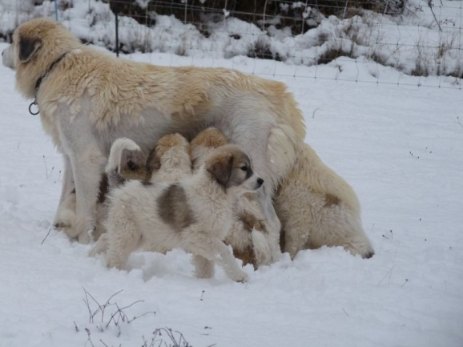
L’objectif d’un programme de sélection est de produire des chiots dont la morphologie et l’aptitude au travail sont hautement prévisibles. C’est indéniablement un travail de longue haleine.

La source de nombreux problèmes rencontrés lors de la mise en place de chiens de protection vient du fait que les fondamentaux du chien de protection sont complètement ignorés :
De nos jours on voudrait demander aux chiens de protection de travailler dans des conditions pour lesquelles ils n’ont jamais été sélectionnés de façon traditionnelle.

- De tout temps les chiens de protection n’ont jamais travaillé seuls, ils travaillent en meute avec d’autres chiens de protection.

- Les chiens de protection n’ont jamais été laissés seuls au troupeau sans présence humaine ; ils travaillent en partenariat avec leurs humains.

- Les chiens de protection apprennent leur métier dans leurs trois premières années en imitant le comportement des adultes.

- Les chiens de protection protègent simultanément un troupeau et un territoire. Ils savent très bien se répartir géographiquement sur la zone à protéger. Evidemment ils doivent être assez nombreux. Certains restent dans le troupeau et ses alentours immédiats alors que d’autres patrouillent plus loin des animaux afin de marquer le territoire, de détecter le danger et de bloquer les prédateurs en approche. En aucun cas ces chiens n’ont été sélectionnés pour tuer les prédateurs. L’agressivité ne fait pas partie des qualités recherchées chez un chien de protection, par contre le chien doit posséder un très bon mental.

- Les chiens ont des rapports d’affection entre eux et avec les animaux qu’ils protègent. Ils se connaissent et se reconnaissent. Ces relations doivent être absolument préservées et ne peuvent pas être modifiées à tout bout de champ lors de changements de lots ou en séparant les individus de la meute.

Sans présence humaine permanente, les chiens de protection adultes doivent être maintenus dans des pâturages bien clôturés avec au minimum une visite quotidienne. La mise en place de chiots demande beaucoup plus de présence des bergers. J’ai ainsi renoncé à placer des chiots directement dans des systèmes plein air intégral car la situation est beaucoup trop compliquée à gérer pour les chiots et pour les humains.

Il serait sans doute possible de sélectionner des chiens de protection avec des traits de fonctionnement mieux adaptés à notre monde moderne. Sauf que 30 ans après le retour du loup il n’existe, à ma connaissance, aucun programme de sélection pour les chiens de protection en France si ce n’est celui que j’ai développé pour mes Montagne des Pyrénées (3).

Les débutants ont souvent des attentes totalement irréalistes par rapport aux chiens de protection. Les attentes envers un chiot destiné à la conduite du troupeau sont bien moindres car le berger sait qu’il doit se former à la conduite du chien ce qui est moins évident dans le cas du chien de protection qui est sensé travailler seul.

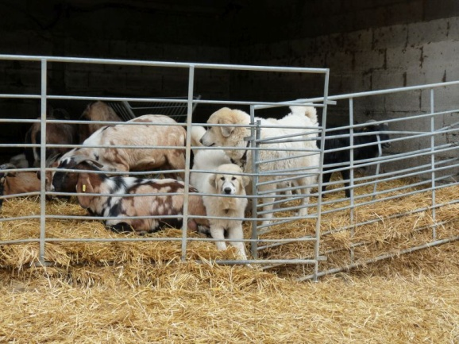
CAYA de la Vallée du Bois Doré et sa fille HILLI du Hogan des Vents. Il n’y a pas de meilleur enseignement que celui transmis par les chiens adultes.

Le chien de protection
C’est Un Savoir Faire & Un Savoir Etre
Un très long Apprentissage
Tant pour l’humain que pour le chien

3 – Dialogues avec des débutants en chiens de protection

Quelques exemples de conversation :

DIALOGUE avec un débutant N°1

Débutant :

« La personne qui va nous suivre pense être capable de nous donner les moyens d'éduquer des chiens afin qu’ils soient manipulables par tous. C'était une des conditions avant que l'on s'engage dans les chiens de protection car dans notre système les salariés sont souvent amenés à changer et les chiens doivent être en mesure de s'adapter à tous les nouveaux visages. »

Ma réponse :

Il est absolument irréaliste et impossible d’avoir des chiens de protection manipulables par tous ... Ce n’est absolument pas dans le registre comportemental des chiens de protection de tolérer l’intrusion de personnes inconnues dans leur troupeau.
Il y a de nombreuses années je me suis absenté de ma ferme pendant une semaine pour aller en formation en Suisse. J’ai confié ma ferme à une personne qui venait régulièrement m’aider depuis deux ans et que mes chiens connaissaient parfaitement. Au bout de deux jours ils ont empêché cette personne de rentrer dans la bergerie. En ma présence cela n’avait jamais posé le moindre problème.

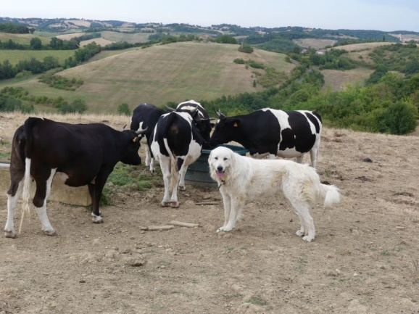
THOR du Hogan des Vents avec ses vaches Bretonne Pie noir. La protection des bovins et des équins implique que les chiots soient élevés spécifiquement avec ces espèces dès leur naissance.

DIALOGUE avec un débutant N°2

Deux petites chiennes de protection, âgées de trois mois et nées d’une chienne du Hogan des Vents, sont arrivées 6 jours auparavant et ont été introduites directement dans un gros lot d’agnelles. La première rencontre a été un peu mouvementée car les agnelles étaient totalement effrayées par les chiots qui jouaient entre eux et tentaient de rentrer en contact avec elles. Ce comportement est classique.

Il est toujours préférable de placer dans un premier temps les chiots à côté du troupeau afin que les animaux puissent s’habituer à leur présence. La génétique des chiots de protection les pousse à aller naturellement vers les animaux et c’est ce qu’ils font toujours.
Ce premier contact est toujours effrayant pour le troupeau qui les assimile à des prédateurs. La situation sera d’autant plus délicate que le troupeau aura eu auparavant une mauvaise expérience des canidés suite à des attaques de chiens domestiques ou de loups. Dans ces cas là, la mise en contact devra être encore plus progressive. Il est par exemple possible à l’éleveur de se promener quelques jours dans le troupeau avec les chiots dans les bras afin de bien contrôler cette mise en présence.

Une erreur courante est d’imaginer qu’il est plus facile de gérer des femelles que des mâles. Le recours à deux femelles atteint très vite ses limites lorsqu’elles arrivent à la puberté et déclenchent leurs premières chaleurs. A ce moment-là elles ne sont plus disponibles pour le troupeau et peuvent attirer des mâles, aussi bien chiens que loups. Il alors est utile d’introduire un mâle la deuxième année afin d’équilibrer la meute et de renforcer le niveau de protection. Un mâle protège en effet son troupeau mais également ses chiennes et ses chiots.
Même s’il s’agit de chiens de protection qui passent leur vie avec leur troupeau, il est essentiel de disposer de chenils renforcés afin d’isoler les chiennes en chaleur. Tout comme les mâles, elles sont capables, sous l’effet des hormones, de prouesses tout à fait inattendues et d’une agressivité entre elles qui peut surprendre. Je dis souvent qu’il faut les enfermer à double tour dans un coffre fort.

Sur une première vidéo je découvre l’abri qui a été préparé pour accueillir les chiennes dans un lot d’agnelles. Il est complètement fermé comme une petite cabane. Cela ne convient pas car il isole totalement les chiots du troupeau et vice versa. Il est nécessaire que le contact visuel et le contact olfactif entre les chiots et le troupeau puissent facilement s’établir. Attention les chiots de protection sont les rois de l’évasion ! Et ils partent très rapidement à la découverte de leur environnement si on les introduit à l’âge de trois mois. Il faut qu’ils puissent évoluer dans une zone sécurisée surtout si des axes routiers sont proches de la ferme.

Débutant :
Bonjour demain je vais sortir un lot de bêtes une demi journée est ce que je peux me balader un peu avec les chiennes pour qu’elles prennent leur repère sans les laisser seuls ?

Ma réponse :
Oui bien sûr, gardez les en laisse pour commencer .... Faites leur faire le tour du parc en leur expliquant que c'est la limite qu'elles ne doivent pas dépasser (parlez leur comme vous le feriez avec un humain, elles vont comprendre). Si vous sentez qu'elles peuvent revenir vers vous en les appelant, vous pouvez aussi les laisser libre un petit moment. Si cela vous est possible faites une vidéo que je vois leur comportement et leurs interactions avec les brebis.

Débutant :
OK mais faut il que ce soit avec le lot dans lequel elles sont actuellement ou cela peut être un autre lot ?

Dois-je prendre les deux ou une a la fois ?

Ma réponse :
Ce serait mieux avec le lot qu'elles connaissent et ce serait bien de prendre les deux ensemble oui. Si ce sont d'autres bêtes cela va faire trop de nouveautés pour elles.

Débutant :
Ok sa marche je vous remercie, je filme cela demain. A partir de quand je peux les mettre dans d'autres lots, car là elles sont avec des agnelles cela se passe super bien. Plus personne n’est effrayé. Sachant que j’ai un lot juste lutté, un lot qui agnelle dans 15 jours et un lot avec des petits agneaux.

Ma réponse :
Il faut éviter de trop changer donc au moins 3 semaines dans un lot avant le changement. La semaine avant de changer faites les passer en laisse dans le nouveau lot genre 10 minutes par jour qu'elles commencent à prendre des repères tout comme les nouvelles brebis. Ne les mettez pas en permanence avec des brebis + agneaux mais faites leur faire des petites visites dans ces lots genre 5 minutes en laisse et 5 minutes en liberté sous surveillance bien sûr. Avant la saison de pâturage il faudrait que toutes vos bêtes soient entrées en contact avec les deux petites chiennes.

Si les premiers mois, le débutant peut avoir l’impression de maîtriser les chiots, la réalité peut vite le rattraper lorsque ceux-ci atteignent l’âge de la puberté vers 8-12 mois. Le gabarit des chiens est déjà imposant même si leur croissance ne se terminera que vers 4-5 ans. Malgré ce grand gabarit ce sont encore des bébés dans leur tête. Ils ont besoin d’être guidés, particulièrement les chiots éduqués sans chiens adultes pour lesquels le berger est à la fois un parent et un professeur.

Ces jeunes ont tendance à réagir de façon excessive face à des évènements inhabituels comme l’arrivée de personnes étrangères approchant leur troupeau. Ils aboient beaucoup face à tout évènement inconnu, particulièrement dans leur première année de vie. C’est par exemple le cas lorsqu’ils découvrent les bruits naturels des quatre saisons comme le chant du coucou au printemps.

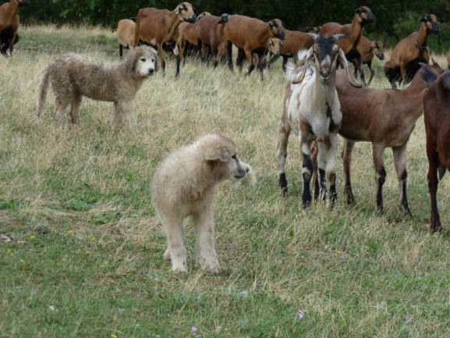
La mise en place d’une paire de chiots facilite grandement leur intégration dans un nouveau troupeau. Les chiots se rassurent l’un l’autre, jouent beaucoup ensemble, et affrontent l’inconnu avec plus de confiance.

DIALOGUE avec un débutant N°3

Tahir et Oltan du Hogan des Vents, deux frères, ont été placés au troupeau ensemble à l’âge de trois mois. Ils ont maintenant un an.

Débutant :
Alors qu’Oltan reste bien au milieu des brebis, Tahir réagit de façon très démonstrative dès qu’une personne étrangère approche de la bergerie : il met ses deux pattes sur la barrière et aboie de façon très impressionnante. Je n’ose pas faire rentrer les gens de peur qu’il les agresse. J’ai une très bonne relation avec mes deux chiens. Ils ne me posent aucun problème.
Je voudrais qu’ils se comportent comme tes chiens. Quand je suis venu chez toi avec mon épouse, mes jeunes enfants étaient aussi avec nous dans la pâture. Tous tes chiens étaient calmes autour de nous, les enfants, ma femme et moi ne nous sommes jamais sentis menacés.

Ma réponse :
Tes chiens sont encore très jeunes et en plein apprentissage. Ils ne peuvent pas avoir le discernement et la maîtrise de chiens adultes. Ma meute a plus de 20 ans, elle est stable avec une pyramide des âges équilibrée. Il y a des jeunes chiens et des anciens. Les jeunes adoptent le comportement des anciens. Quand je fais rentrer des personnes étrangères dans le troupeau, les anciens savent qu’il n’y a pas de danger et se comportent normalement sans déclencher une mise en garde face aux inconnus. Les jeunes chiens les imitent et restent calmes. A noter que mes chiens sont bien éduqués, ils ne sautent pas sur les gens non plus.
Il y a quelques années j’ai accueilli une personne en visite. Comme elle s’est montrée particulièrement désagréable je lui ai demandé très directement de quitter ma ferme sur le champ. A cet instant tous mes chiens, qui ont noté ma colère, ont changé totalement de comportement. Ils ont raccompagné cette personne au portail, tous groupés derrière elle et en grognant. Une fois qu’elle a franchi le portail tout le monde est redevenu calme et ils sont retournés vers leur troupeau.

Dans ton cas, ces jeunes chiens suivent ce que leur dicte leur génétique de protection. Néanmoins ils ne savent pas encore doser leur réaction. Dans le doute ils donnent tout ce qu’ils peuvent. Ils sont déjà parfaitement répartis dans leur rôle avec un chien dans le troupeau et un chien sur l’extérieur. Il incombe donc au chien sur l’extérieur de bloquer toute intrusion. C’est ce que fait Tahir.

Maintenant il est très important de ne pas le laisser s’ancrer et se renforcer dans ce comportement. Tu dois lui apprendre le discernement en faisant rentrer avec toi dans le troupeau des personnes inconnues. Tu dois lui apprendre que si les personnes sont avec toi, elles ne constituent pas un danger pour ses moutons. Il faut bien évidemment entrer calmement dans le troupeau et laisser aux chiens le temps de renifler les nouveaux venus afin de les identifier comme des non-dangers. C’est là que ton rôle de professeur prend tout son sens et son importance.

Dans ce processus d’intégration de chiens de protection, il est absolument nécessaire d’être accompagné par un expert du sujet. En effet les débutants font souvent de fausses interprétations du comportement des chiens.

DIALOGUE avec un débutant N°4

Pastis et Poupette du Hogan des Vents, frère et sœur, ont rejoint leur troupeau de chèvres à l’âge de trois mois.

Débutant :
Premier jour à l’arrivée des chiots : Ils sont super sages. Ils dorment tranquillement, la tête sur mon pied ... Ils lèvent juste la tête de temps en temps pour demander une caresse ... Les cacas de chèvres ont l'air bons ... Là ils dorment tous les deux. Je te montrerai les photos. Je crois qu'ils sont déjà chez eux ... Les chèvres sont curieuses ni apeurées ni agressives ... Je suis trop fière de mes biques. Pas perturbées du tout. Je suis totalement rassurée pour la suite.

Message 10 jours après l’arrivée des chiots : Sinon, un truc super à l'instant. Je suis allée fermer la fenêtre des chevrettes à cause du vent. Elles ont toutes eu peur d'un coup. Et là je vois débarquer à fond ma Poupette, suivie par Pastis, qui se met à aboyer sur moi jusqu'à ce qu'elle me reconnaisse ! J'étais super fière.

Inévitablement il y a des hauts, mais aussi des bas. Sur le même chien :

Message deux mois plus tard : Poupette s'est encore sauvée. Je pense qu'elle ne doit pas être heureuse chez nous. Elle est ingérable et n'écoute rien. Elle harcèle les chèvres les plus fragiles pour les lécher alors qu'elles ne veulent pas. Court après les chevrettes. Mais surtout ne s'arrête pas ni quand on lui demande, ni quand on grogne... Et se barre dès qu'elle le peut.

Sur cette ferme les chiots ont été placés dans des conditions de vie totalement inadaptées ne leur permettant de s’épanouir (Et se barre dès qu'elle le peut). Et il est évident que le lien avec cette chienne n’est pas suffisant pour qu’elle réponde aux demandes qui lui sont faites (ne s'arrête pas ni quand on lui demande, ni quand on grogne). Ce lien n’a pas été mis en place correctement vu la réaction de la jeune chienne.

A un certain stade, et malgré plusieurs avertissements, le dialogue avec l’expert n’est plus possible quand le débutant refuse de suivre les conseils proposés. Il doit alors assumer totalement sa responsabilité dans la mise en échec des chiens. L’humain étant ce qu’il est, la remise en question est toujours difficile, et c’est en général le chien et son naisseur qui sont accusés de tous les maux. Ainsi va le monde.

Depuis 2021, en collaboration avec la plateforme de formation AGRILEARN j’ai mis en place un cours sur les chiens de protection spécifiquement destiné aux débutants en la matière. Cette formation comprend un cours en ligne de 4 heures dont les vidéos ont été tournées sur ma ferme avec mes chiens, et 4 heures de visioconférences avec moi pour aborder les situations particulières des participants. Pour les éleveurs cotisant à VIVEA la formation est prise en charge à 100 %.
Lien : https://www.agrilearn.fr/formation/mise-en-place-et-education-des-chiots-destines-a-la-protection-des-troupeaux

4 – Qui peut accompagner les débutants ?

A moins d’avoir au moins 10 ans d’expérience sur les chiens de protection, dans leur utilisation et dans leur élevage, il me semble plus sage d’éviter de donner des conseils à des débutants. L’humain a besoin de beaucoup de temps pour saisir toutes les nuances de ces merveilleux chiens. Celui ou celle qui accompagne doit être très disponible. C’est important pour les débutants qui ont besoin d’être encadrés et rassurés.

Voir des débutants en chiens de protection, eux-mêmes souvent en difficulté avec leurs propres chiens, se mettre à donner des conseils à tout va ne me semble profitable pour personne. Le chien de protection demande une réelle compétence. Pour le comprendre, il faut connaître toutes les subtilités de ces chiens très particuliers, différents de toutes les autres races de chiens. Il faut soi-même devenir un chien de protection.

Dans les exploitations qui rencontrent des difficultés de tous ordres, le chien de protection, dernier arrivé sur la ferme, sert aussi souvent de bouc émissaire pour tous les autres problèmes. Et cela ne facilite pas son intégration.

Connaître les chiens de protection c’est vivre avec eux 24 heures sur 24 en leur laissant toute latitude pour exprimer leur comportement naturel. C’est ce que je fais depuis plus de 20 ans. C’est la seule façon de les comprendre parfaitement. C’est aussi faire des naître des chiots et accompagner leur évolution, les placer dans de nouveaux troupeaux, et en assurer le suivi. Il n’y a pas de meilleure formation de formateurs.

Mes chiens ne reçoivent jamais d’ordre pour le travail. Le fameux ordre de retour au troupeau n’a aucun sens pour un chien de protection ... faut-il lui dire d’aller au loup lorsque le prédateur approche du troupeau ? Bien sûr que non. Il sait, s’il a été bien sélectionné, comment se comporter en toute situation.

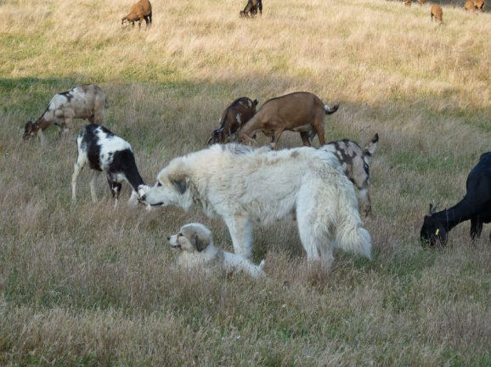
BOUGNETTE du Hogan des Vents et son fils ISIS du Hogan des Vents. Créer une lignée de travail demande au moins 20 ans d’élevage afin de sélectionner rusticité et aptitude au travail de protection. Pour obtenir une bonne chienne de reproduction, il faut en élever quatre.

Mauvaise préparation et formation insuffisante sont la source de très gros stress chez les nouveaux utilisateurs. Avoir un mentor est un gage de sécurité et de réussite.

Il est essentiel que les débutants en chiens de protection puissent communiquer avec une personne ressource aussi souvent que nécessaire. Il ne faut jamais attendre … avec l’espoir que les choses s’améliorent. Ce n’est jamais le cas. Il faut intervenir rapidement dès qu’une question se pose que ce soit en termes de comportement ou en termes de santé.

Envoyer des vidéos à son mentor est un très bon moyen de détecter précocement les erreurs qui se mettent en place. Il serait utile de lui montrer les installations prévues pour les chiots avant leur arrivée, et de faire des vidéos chaque jour pendant au moins toute la première semaine. Selon le comportement des chiots des vidéos ponctuelles peuvent être également réalisées pour discuter de situations particulières qui questionnent le berger.

Pour une meilleure compréhension des chiens de protection
Un jeune chien de protection est considéré en apprentissage pendant ses deux premières années au troupeau. Jusqu’à ses deux ans je parle de « chiot » et pas de chien.
Ainsi la durée de formation minimum d’un chiot est de 2 ans en bonnes conditions, c’est-à-dire sous la supervision de chiens adultes expérimentés dont le rôle est de les éduquer et de les protéger.
Sans adultes expérimentés pour les guider et les protéger, ce temps de formation est inévitablement plus long, et plus proche de 3 ans, car les chiots doivent apprendre sur le tas et faire leurs propres expériences. Et ils n’atteindront probablement jamais le niveau de compétence de chiots éduqués par des chiens adultes car ils ne bénéficieront pas de la transmission de la culture et du savoir de la meute. Ils devront créer une nouvelle culture de meute à partir leurs propres expériences.
C’est la raison pour laquelle je conseille d’introduire un nouveau chiot dans la meute dès lors qu’un de ses membres atteint l’âge de 5 ans. Le chiot pourra ainsi recevoir l’enseignement des anciens tout en faisant ses propres expériences.

Il est important de rappeler que l’attachement au troupeau est un trait génétique et qu’il n’y a pas besoin de le créer, si on a bien sûr la bonne génétique ce qui est un pré requis pour un chien de protection. Cette particularité qui définit les chiens de protection est sélectionnée depuis des siècles par les bergers partout dans le monde, en même temps que la non agressivité envers l’humain.

Quand il n'y a qu'un seul chien en protection il est sans cesse tiraillé entre le fait de rester dans le troupeau et le fait de patrouiller autour du troupeau pour prévenir le danger et marquer le territoire pour que les autres canidés sachent que le dit territoire est déjà occupé. Deux chiens ou plus savent parfaitement se répartir ces rôles. Un seul chien est dans une position insoutenable ce qui est pour moi de la maltraitance. Ce chien s’épuise tant physiquement que mentalement. Il s’use et sa carrière en sera d’autant plus réduite. Le chien tout comme le loup, son ancêtre, est indéniablement un animal de meute, il n’est pas fait pour vivre seul de son espèce.

Respect, connivence, et collaboration sont les clés d’une coopération réussie entre chiens et humains. Les chiens de protection ne sont pas des outils, ils sont les compagnons des bergers. Il faut du temps pour qu’éleveurs et bergers se familiarisent avec le travail des chiens de protection et du temps pour que les chiens acquièrent de l’expérience. Avec le temps l’efficacité de l’entité « berger – troupeau – chiens de protection – chiens de conduite » s’améliore.

Chaque fois qu’un chien de moins de deux ans fait une bêtise c’est vous qui êtes le premier responsable de l’avoir mis en situation de faire la bêtise. Il faut être capable d’assumer ses erreurs et de ne pas rejeter toute la faute sur le chiot.

Il est clair que l’introduction de chiens de protection demande au berger un investissement en temps incontournable car ce sera lui le professeur des chiots et leur parent de substitution. Sans disponibilité pour éduquer des chiots il vaut mieux ne pas en prendre. Quitte à avoir les inévitables inconvénients des chiens de protection, il vaut mieux aussi pouvoir profiter de leurs avantages. Un chien mal éduqué c’est beaucoup de problèmes pour guère voire pas du tout d’avantages.

Il ne faut pas attendre d'un chiot qu'il ait un comportement de chien adulte. Tout comme pour les chiens de conduite, les chiens de protection ont besoin d’acquérir une certaine maturité. Ils sont susceptibles de faire des erreurs et c'est normal. Trop de chiens ont été éliminés pour des fautes de jeunesse, mal comprises et mal gérées, alors qu’ils seraient probablement devenus d’excellents protecteurs.

C’est au berger d’enseigner à ses chiots les bons comportements et de leur apporter de la sécurité pendant tout le temps de l’apprentissage. A l’arrivée des chiots la priorité est de créer un lien de confiance et d’amour avec eux. Il ne faut jamais rejeter un chiot qui demande de l’attention car il s’agit en fait d‘une demande de sécurité. Il faut donc le rassurer et non pas le gronder.

Economiser quelques heures sur le temps d’éducation des chiots c’est se garantir des mois voire des années de problèmes avec ses chiens. Le jeu n’en vaut pas la chandelle. En matière de chiens de protection il faut tout faire bien ou ne rien faire.

5 – Le suivi des chiots : l’importance du premier mois

Le naisseur ou le technicien pastoral devra interroger le berger sur le comportement du chiot particulièrement pendant le premier mois de présence au troupeau qui reste déterminant pour la réussite de la mise en place. J’ai observé, à l’expérience, que les erreurs humaines se produisent très rapidement et impactent immédiatement les chiots dans leur apprentissage.

Pour ce suivi du premier mois je propose aux éleveurs/bergers de me retourner un questionnaire simple, rapide à remplir, retraçant le comportement du chiot à J+7, J+10 et J+30 (J étant la date d’arrivée dans la nouvelle ferme). Ce document se trouve dans mon protocole d’éducation remis régulièrement à jour (4).

Cela me permet de détecter très rapidement une dérive dans le comportement des chiots. Tout mordillement envers les humains ou les animaux doit être strictement interdit aux chiots. Les chiots élevés dans de bonnes conditions répondent très bien au grognement qui permet de les stopper dans une action non souhaitable, comme courir derrière un agneau. L’utilisation du grognement par les dames demande un certain entraînement car il ne leur est pas très naturel.

Dans cette optique, les points importants à observer chez le chiot sont :

1 - Le contact avec son berger
2 - Le contact avec la famille du berger
3 - Le contact avec les brebis/chèvres/bovins/équins, adultes
4 - Le contact avec les agneaux/chevreaux/veaux/poulains
5 - Le contact avec les autres chiens de protection
6 - Le contact avec les chiens de conduite
7 - La marche en laisse

Pour chaque observation, le comportement du chiot est noté par une lettre :

Comportement | Notation
BON | A
MOYEN | B
INSUFFISANT | C

Pour chaque date d’évaluation, un résultat comportant 3 notations « MOYEN » et/ou « INSUFFISANT » devrait déclencher un contact rapide ou une visite sur l’exploitation de façon à analyser les conditions de vie du chiot et ses réactions dans le troupeau et envers les personnes.

DIALOGUE avec un débutant N°5

Tarkan et Taïma du Hogan des Vents sont frère et sœur. Ils ont rejoint leur nouveau troupeau de brebis à l’âge de trois mois. Dans ce troupeau ils ont retrouvé Scandale une jeune chienne Kangal de 18 mois pour laquelle l’introduction au troupeau a été difficile dans la mesure où les éleveurs n’avaient aucune expérience des chiens de protection. L‘intégration de Scandale a généré de fortes tensions entre le chien et son humain car la chienne a joué avec les animaux et fait des bêtises. Sur la ferme il y a également des chiens de conduite mais ils sont plus âgés et ne jouent pas trop. Les chiots ont tout de suite établi une très bonne relation avec la jeune Kangal qui représente pour eux la sécurité et aussi le jeu. Elle occupe la place de la mère dont ils ont été séparés.

Voici l’évaluation du premier mois réalisée par les éleveurs sur la grille qui accompagne mon protocole d’éducation.

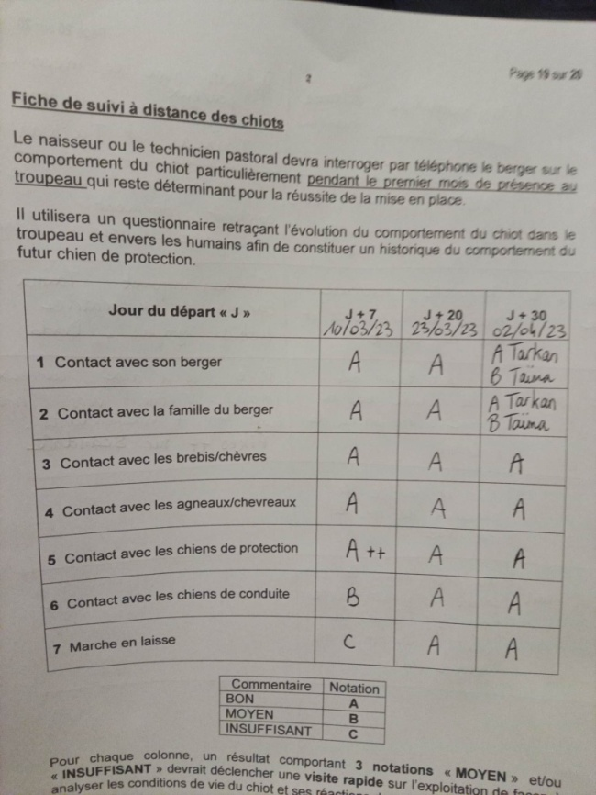

Débutant :
Bonjour, tout va bien pour les chiots, à J+30 on a mis B à Taïma car elle est redevenue un peu craintive.
Par contre, comme il a fait beau et chaud ces derniers temps, on a mis tout le monde dehors, à la grange il ne restait que 3 béliers et quelques agneaux à l'engraissement, ça faisait tout vide, mais on n’a pas osé mettre les chiens dehors. Qu'est ce qui est le mieux ? Bientôt il n'y aura plus personne à la grange.

Ma réponse :
Si c'est possible de garder un œil sur les chiots il faut les mettre dehors avec le troupeau oui. Est-ce qu'un évènement peut expliquer le changement de comportement de Taïma ?

Débutant :
Le Berger a engueulé Scandale durement et Taïma a eu peur sans doute.

Ma réponse :
Voilà c'est ça, sans aucun doute. Faut qu'il arrête de gueuler le Berger !!! Qu'avait fait Scandale ? Vous avez bien choisi son nom LOL

Débutant :
Le problème c'est que le bâtiment qu'on loue, on ne le loue pas dans sa totalité. Le propriétaire y stocke du matériel et Scandale va fouiner dans ses affaires et détruit des choses (gants, sachets de vis, bidons, etc.). Comme je dis au Berger, c'est à nous de ne pas lui laisser la possibilité de faire des conneries, mais là comme on n’est pas chez nous c'est compliqué. Et le Berger l'a prise sur le fait donc il a voulu marquer le coup.

Ma réponse :
Comme je le dis souvent, lorsqu'un chien de moins de 2 ans fait des bêtises c'est 100 % la faute du maître qui l'a mis en situation de faire la bêtise. Tu as entièrement raison, c'est à vous de prendre les précautions nécessaires afin que la chienne ne passe pas dans la partie de la grange que vous n’avez pas louée. Dans le cas présent il y a des dommages collatéraux sur les chiots ce qui est dommage et risque de compromettre votre relation avec eux. Il faut vraiment faire attention. Ce sont des chiens sensibles.

En conclusion

Eduquer des chiots pour la protection des troupeaux n’est en définitive pas si compliqué mais demande un investissement en temps incontournable pendant une durée minimale de deux ans. Il est essentiel que les chiots passent leurs trois premiers mois de vie sur leur lieu de naissance au contact de chiens de protection adultes. L’apprentissage après trois mois sera d’autant plus rapide que les chiots auront été en contact permanent avec des adultes expérimentés, dans un environnement riche de stimulations, et entourés de l’affection de leur naisseur.

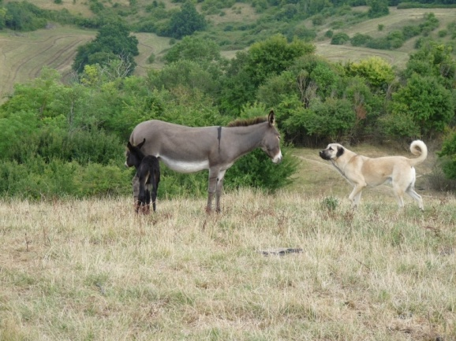
Plus important que la race du chien de protection est son naisseur.

Les deux premières années sont éprouvantes pour les débutants qui naviguent entre émerveillement absolu et désespoir le plus total en fonction du comportement de leurs chiots. Il est important d’être encadré par un véritable expert du sujet capable d’analyser, de rassurer, de proposer et d’encourager. Accompagner les débutants demande une grande expérience tant dans l’élevage que dans l’utilisation des chiens de protection.

Les chiens de protection accomplissent chaque jour des prouesses en protégeant avec discernement leurs troupeaux, parfois au péril de leur vie. Les observer est pour moi une source d’émerveillement permanent. Et aussi un enseignement que j’essaie de transmettre afin que chiens de protection et éleveurs/bergers vivent dans la complicité et l’harmonie pour le plus grand bien de leurs troupeaux.

(1) Mathieu Mauriès. Sélection du chien de Montagne des Pyrénées – Le travail du Hogan des Vents (2022)

(2) Gordon Haber & Marybeth Holleman. Among wolves : Gordon Haber’s insights into Alaska’s most misunderstood animal (284 pages). University of Alaska Press (2013)

(3) Mathieu Mauriès. Programme de sélection du Montagne des Pyrénées à l’élevage du Hogan des Vents (2019)

(4) Mathieu Mauriès. Première intégration de chiens de protection dans un troupeau – Protocole de mise en place de deux chiots de protection – Guide 2023 du débutant – Méthode Hogan des Vents (2023)

Tous mes articles sont consultables sur mon site hogandesvents.nutritionverte.com, rubrique MES PUBLICATIONS sur la page d’accueil.

Ce texte ne peut être reproduit que dans son intégralité et en mentionnant son auteur, Mathieu Mauriès, et son site Internet http://hogandesvents.nutritionverte.com/

© Dr Mathieu Mauriès, 2023

